1. **大数据生态技术复习**

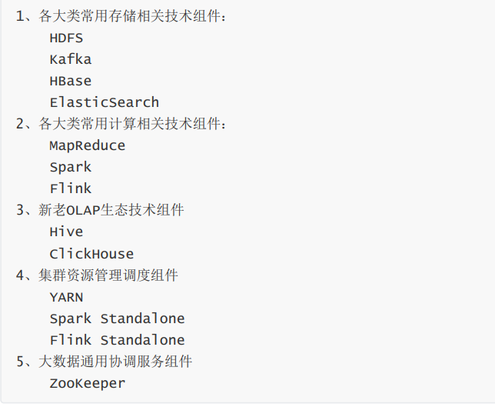

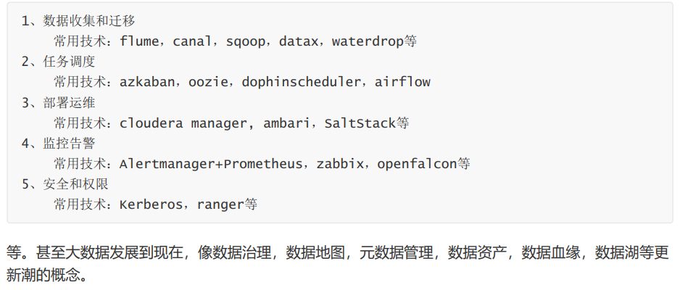

1. **中台的由来**

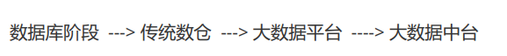

1. **大数据平台时代**

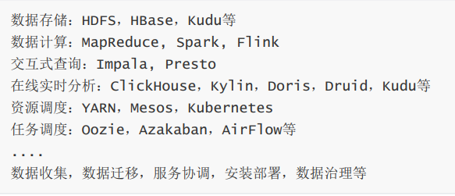

1. **大数据平台遇到的问题？**

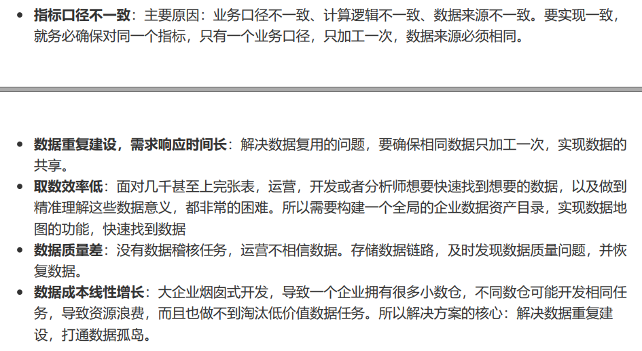

1. **数据中台如何解决上述问题?**

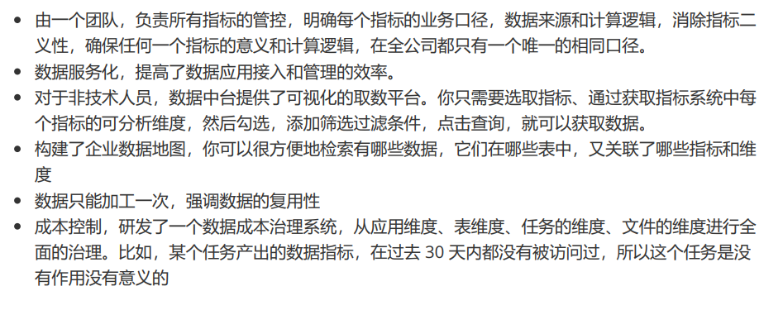

1. **什么样的公司适合数据中台？**

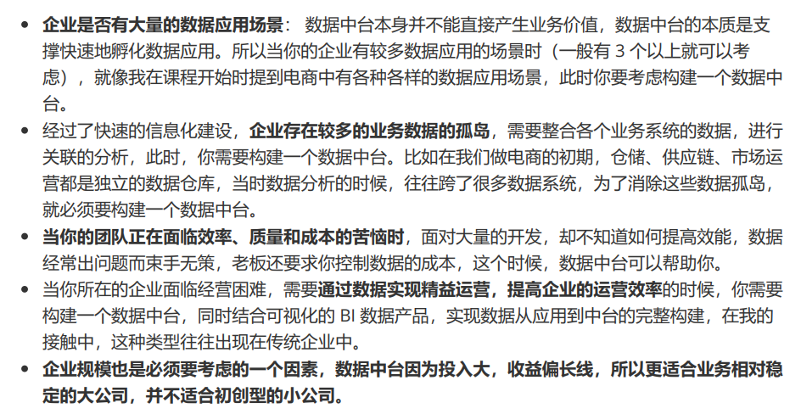

1. **什么是onedata？**

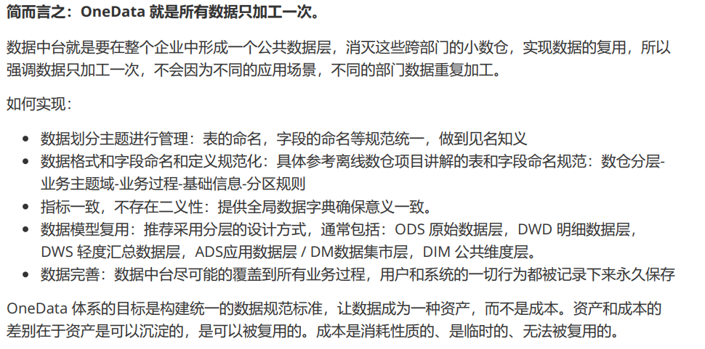

1. **什么是oneService？**

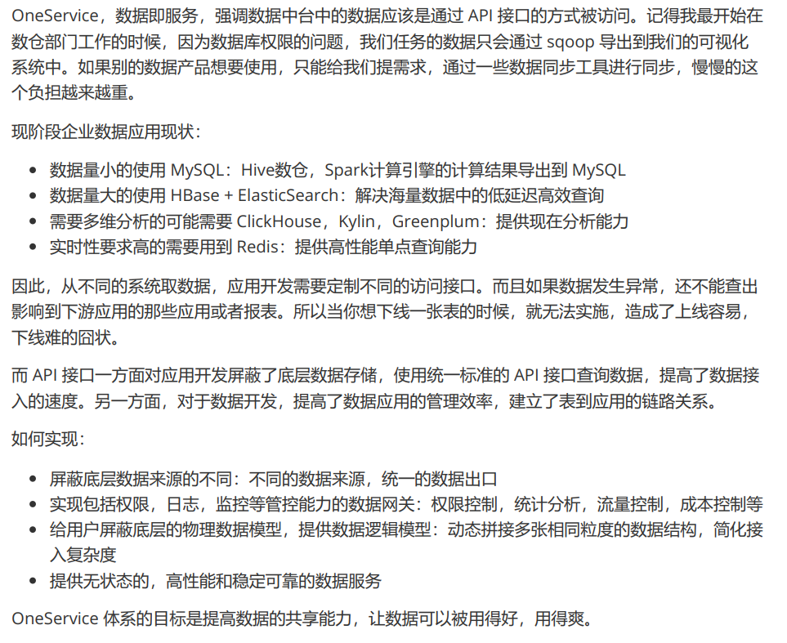

1. **网易中台案例**

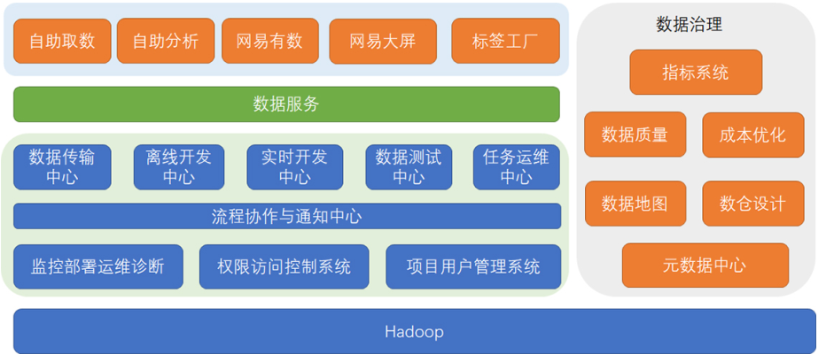

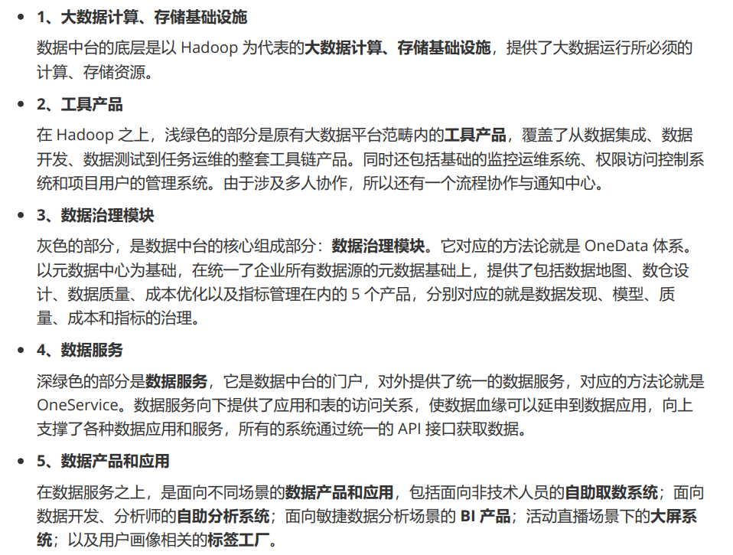

1. **组织架构**

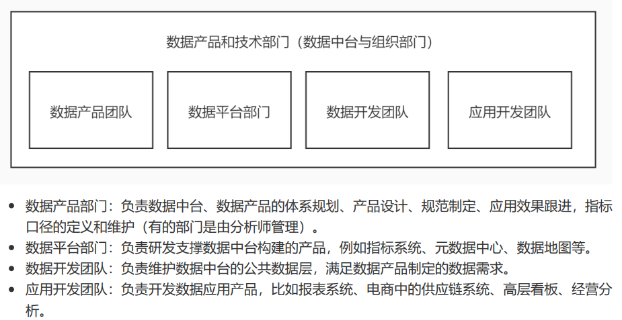

1. **什么是数据中台里的元数据**

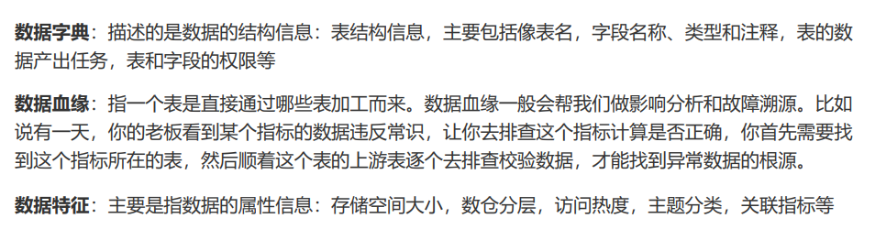

1. **元数据两种技术**

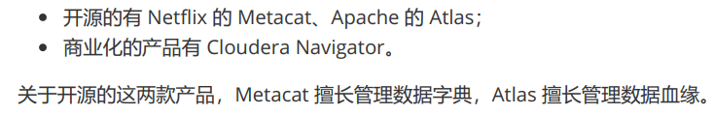

1. **血缘采集的三种方式**

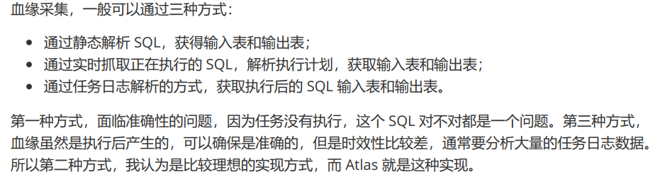

1. **元数据中心架构设计**

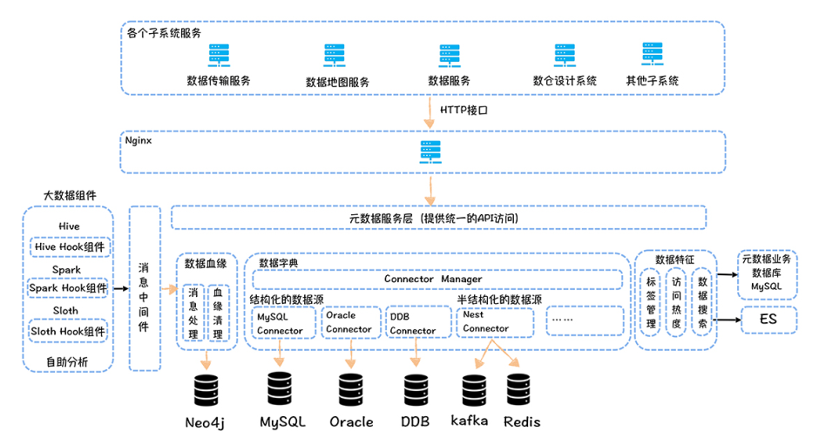

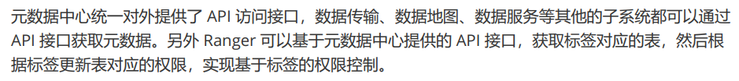

1. **为什么数据中台需要指标管理？**

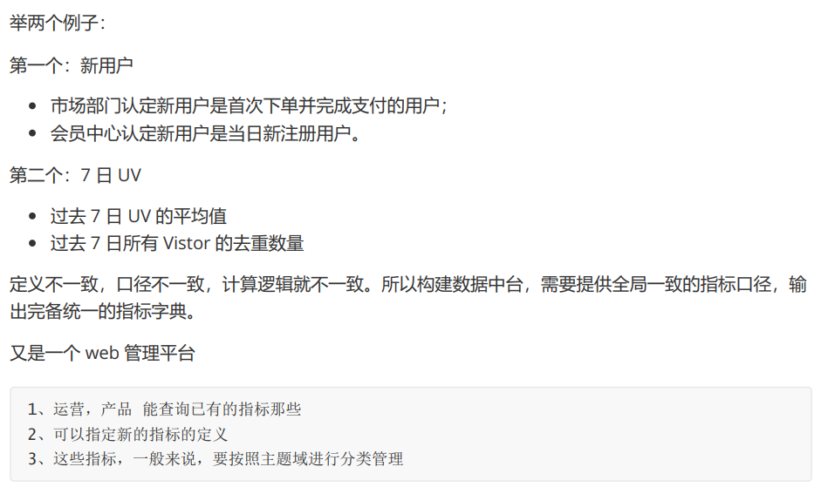

1. **如何定义指标**

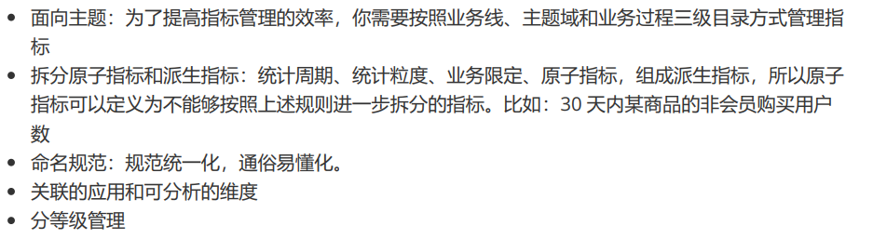

1. **如何构建指标系统**

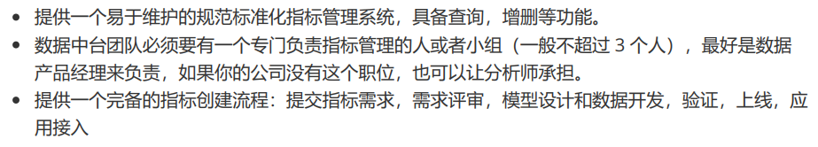

1. **如何构建数据模型**

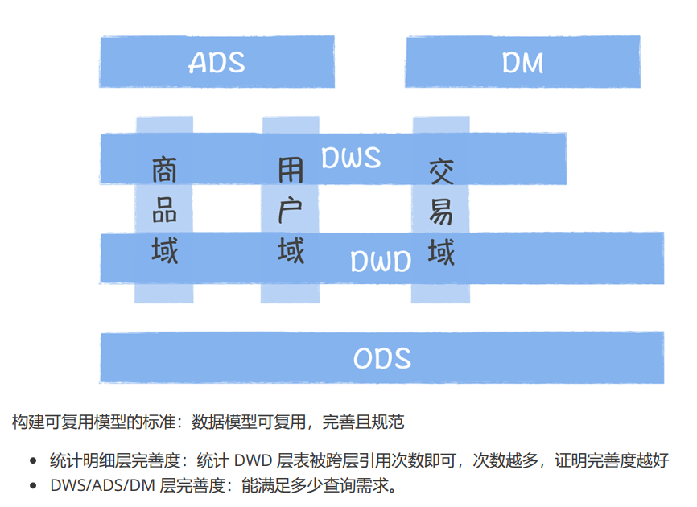

1. **常见数据质量问题的根源**

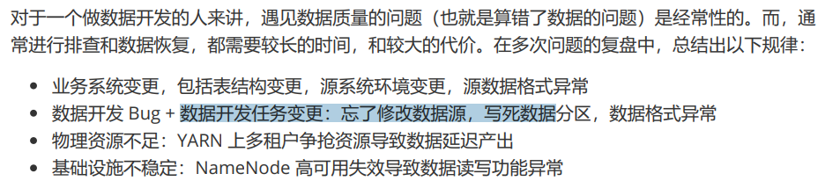

1. **如何提高数据质量**

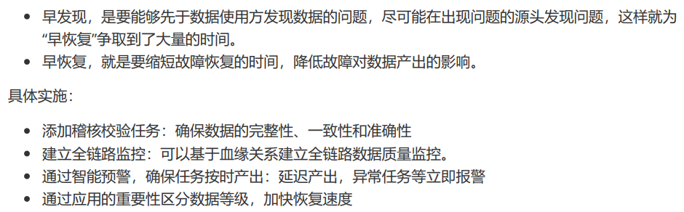

1. **如何衡量数据质量？**

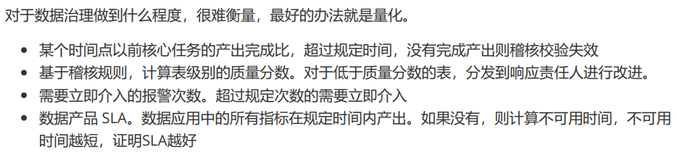

1. **数据中台成本控制？**

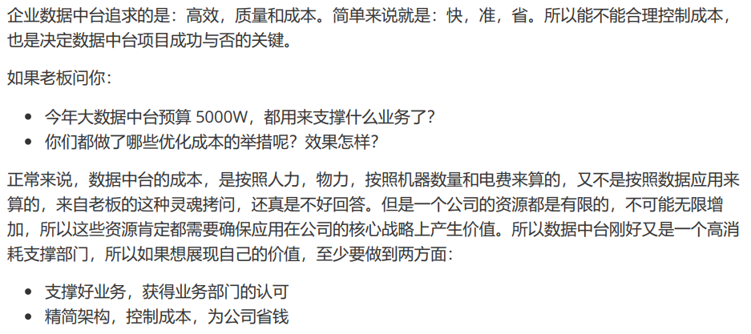

1. **什么方面可以优化成本？**

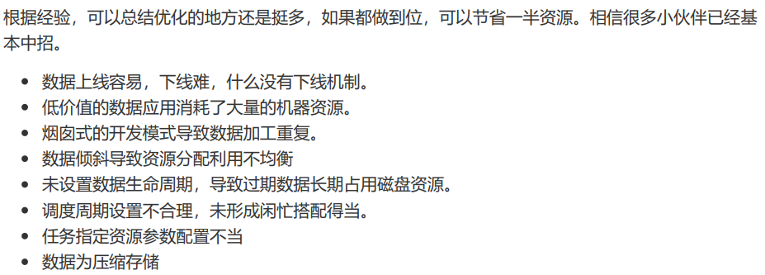

1. **精细化管理成本**

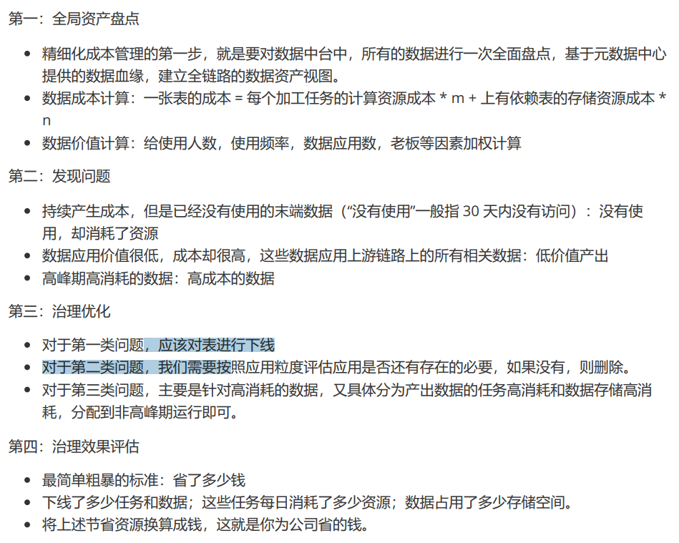

1. **数据介入效率低下**

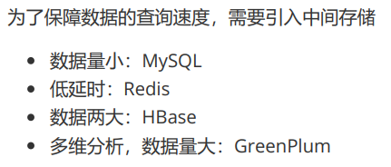

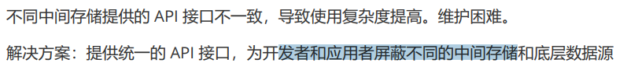

1. **数据服务解决的问题？**

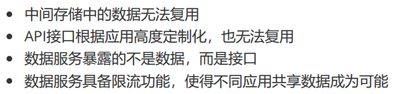

1. **不确定数据和服务间应用的关系？**

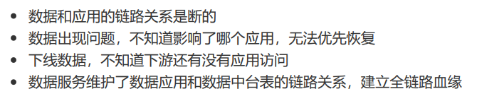

1. **数据部门的字段更变导致数据应用更变**

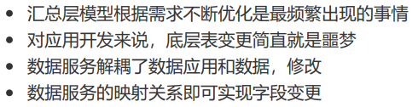

1. **数据服务解决方案？**

